Anexa
Termeni şi Condiţii de Livrare*

Achiziția de bunuri - achiziția de bunuri - Mobilier
Proiect: Crezi în șansa ta, rămâi student la Litere! CREST-LIT
Beneficiar: Universitatea „Alexandru Ioan Cuza” din Iași, Facultatea de Litere
Ofertant: ____________________

- Oferta de preț [a se completa de către Ofertant]
Lot  (1) | Denumirea produselor  (2) | Cant.  (3) | Preț unitar  (4) | Valoare Totală fără TVA  (5=3*4) | TVA  (6=5* %TVA) | Valoare totală cu TVA  (7=5+6)
1 | Scaune
 | Scaune suprapozabile | 50
 | Set masă și scaun | 25
2 | Dulap depozitare | 3
- Preţ fix: Preţul indicat mai sus este ferm şi fix şi nu poate fi modificat pe durata executării contractului.

3. Grafic de livrare: Livrarea se efectuează la destinația finală indicată, în cel mult 4 săptămâni de la semnarea contractului, conform următorului grafic: [a se completa de către Ofertant]
Nr. lot | Denumirea produselor | Cant. | Termene de livrare  [a se completa de către Ofertant]
1 | Scaune | 50 scaune suprapozabile + 25 seturi masă și scaun
2 | Dulap depozitare | 3

4. Plată: Beneficiarul Universitatea „Alexandru Ioan Cuza” din Iaşi va efectua plata în lei, către contractant în termen de până la 30 de zile de la recepţia produselor, în baza facturii, a procesului - verbal de recepţie şi a documentelor emise de beneficiar pentru recepție. Recepţia produselor se va face la destinaţia finală indicată - Universitatea „Alexandru Ioan Cuza” din Iaşi, Magazia Centrală: Camin C5, str T. Maiorescu nr. 7-9. Livrarea efectivă a produselor se va face conform Graficului de livrare.
In conformitate cu prevederile Legii 139/2022, contractantul are obligatia de a emite facturi electronice si de a le transmite autoritatii contractante prin sistemul national privind factura electronica RO e-factura.

5. Garanţie: Bunurile oferite vor fi acoperite de garanţia producătorului pentru o perioadă cel puțin egală cu perioada minimă solicitată de beneficiar în specificațiile tehnice, calculată de la data livrării către Beneficiar. Vă rugăm să menţionaţi în ofertă perioada de garanţie pe care o oferiți.

6. Instrucţiuni de ambalare:
Furnizorul va asigura ambalarea produselor pentru a împiedica avarierea sau deteriorarea lor în timpul transportului către destinaţia finală.

7. Specificaţii Tehnice:
(de inserat specificațiile tehnice ale bunurilor):

Nr | Lot | Specificații tehnice solicitate | Specificații tehnice ofertate
1 | scaune | Scaune suprapozabile  Scaun vizitator suprapozabil. Cadrul este fabricat din țeavă de oțel cromat  Șezutul și spătarul sunt montate din plastic (PP). Culoare negru  Furnizorul trebuie să sigure transportul produselor și montajul acestora  Garanție minm 2 ani  Dimensiuni  Înălțime scaun: minim 78 cm  Adâncime șezut: minim 44 cm  Înălțime șezut: minim 45 cm  Lățime șezut: minim 45.5 cm  Lățime scaun: minim 52 cm. | Marca / modelul produsului și Descriere generală
  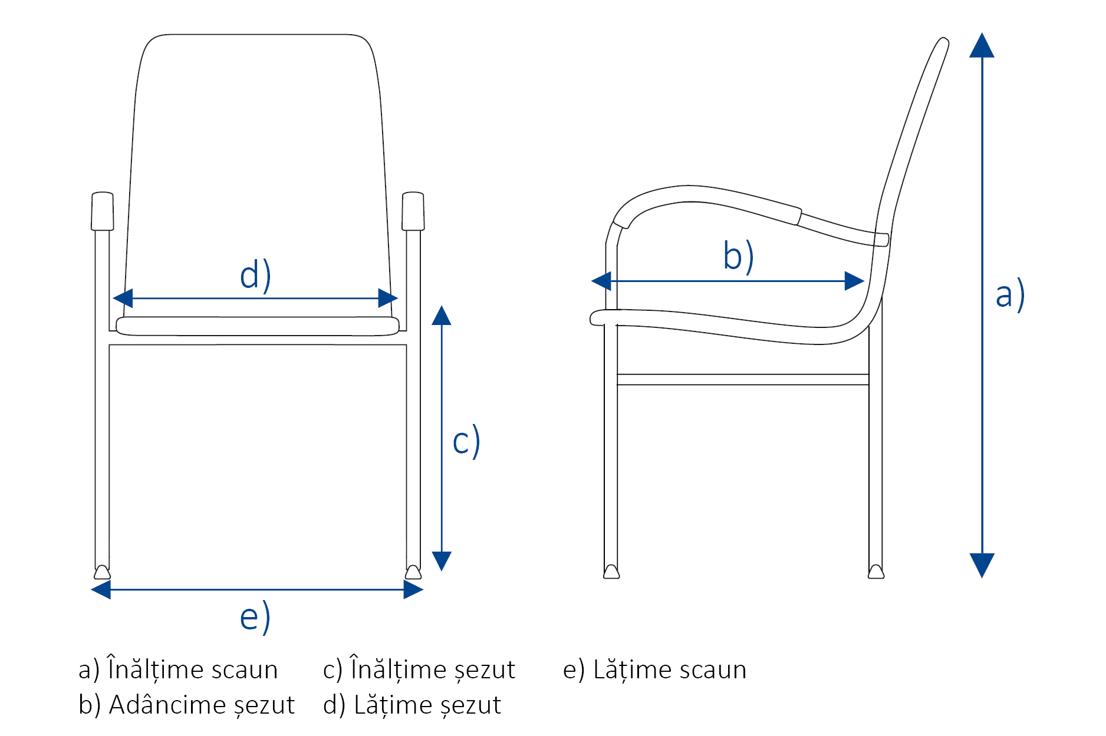 | 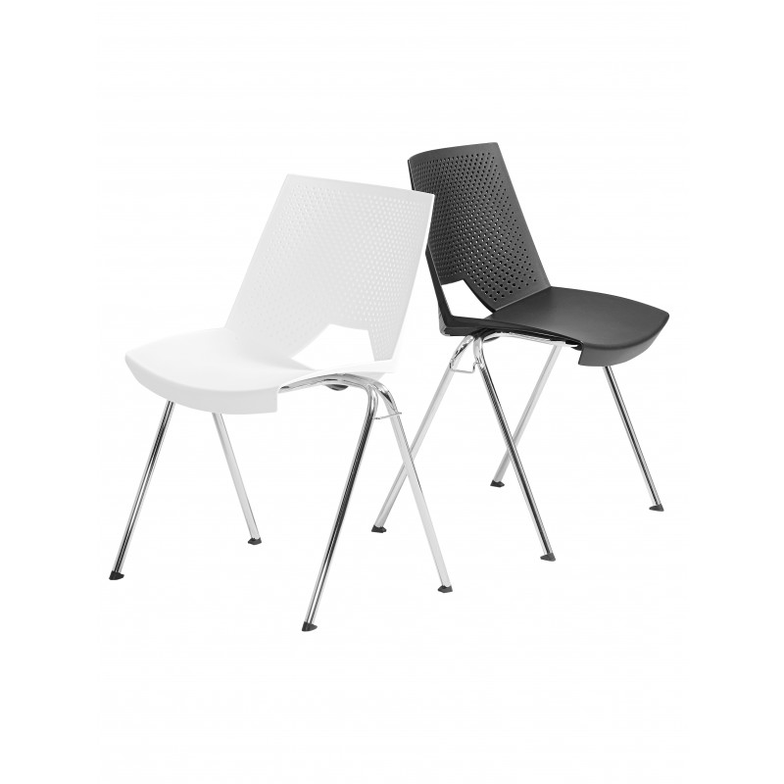
1 | scaune | Set masă și scaun  Bază pivotantă cu 4 picioare, un coș de depozitare util, o tabletă de scris în poliuretan cu suprafață laminate. Suportul va permite rotirea măsuței la 360 de grade  Dimensiuni  - Lungime: minim 63.5 cm  - Lățime: minim 63.5 cm  - Înălțime șezut: minim 45 cm  - Înălțime măsuță: minim 68 cm  - Înălțime totală: minim 85 cm  Culoare scaun: portocaliu. Masuță gri cu negru. Furnizorul trebuie să sigure transportul produselor și montajul acestora. Garanție minim 2 ani  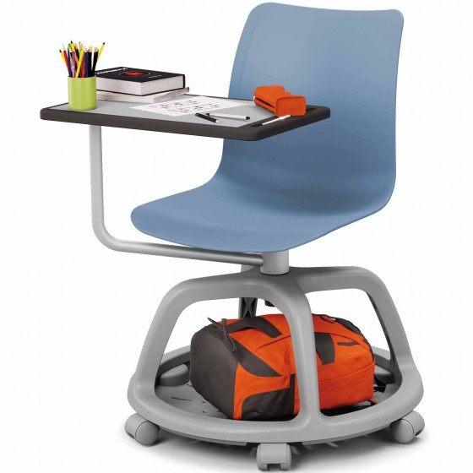 | Marca / modelul produsului și Descriere generală
2 | Dulap de depozitare |  | Marca / modelul produsului și Descriere generală
  Dimensiuni: aprox 1 m lungime cu 2,2 înălțime, cu 2 uși, cu cheie. Dimensiunile finale se vor transmite la semnarea contractului. Se recomandă furnizorilor să facă o vizită pe teren pentru a vedea spațiul cu eventualele limitări (țevi, coturi etc) și pentru a realiza măsurători. Ușa poate fi plină sau cu sticlă ca în fotografia de mai jos. Cele 3 dulapuri sunt de sine stătătoare. ( corpuri separate). Culoare: gri. (pal sau similar)  Bunul de execuție se va da după ce furnizorul va prezenta mostrarul de culoare.  Furnizorul trebuie să sigure transportul produselor și montajul acestora  Garanție minim 2 ani | 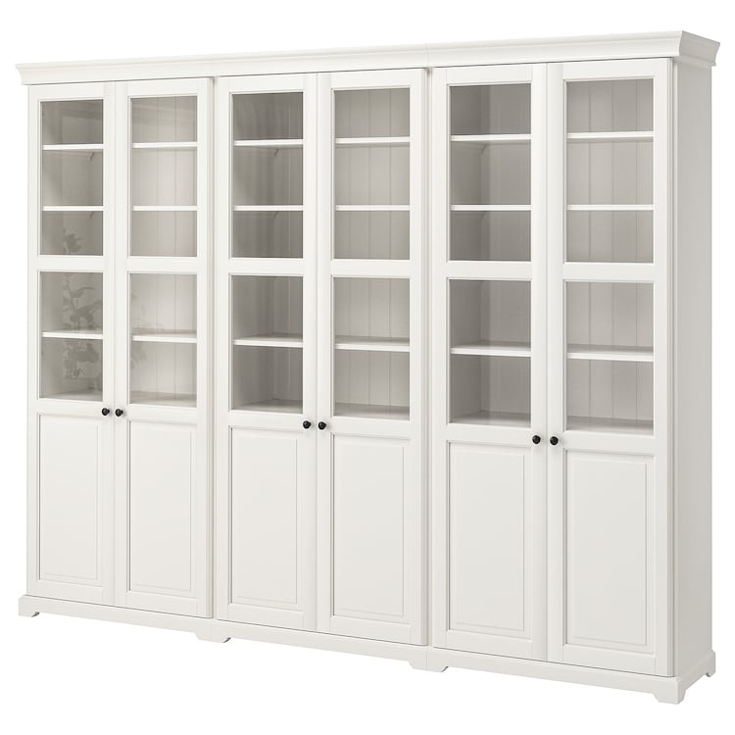
8. Valabilitatea ofertei este de……………..

9. Oferta este insotita de o copie a Certificatului de Înregistrare SAU a Certificatului Constatator eliberat de Oficiul Registrului Comerțului din care să rezulte numele complet, sediul și domeniul de activitate.
NUMELE OFERTANTULUI_____________________
Semnătură autorizată___________________________
Locul:
Data:

Anexa Termeni și Condiții de Livrare este formularul în care Beneficiarul va completa condițiile în care dorește furnizarea bunurilor (Pct. 3 - perioada de livrare, pct. 7A – Specificații Tehnice solicitate). Ofertanții completează formularul cu oferta lor - pct.1, pct. 3 si pct.7B - şi îl returnează Beneficiarului semnat, dacă acceptă condițiile de livrare cerute de Beneficiar.

